ESCUELA SECUNDARIA PUERTO DE ALVARADO NÚMERO 181
TURNO MATUTINO 2020- 2021
GRUPOS 1A, 1B, 1C, 1D Y 1E
ACTIVIDADES DEL 17 AL 20 DE MAYO

- LEE LA SIGUIENTE EXPLICACIÓN. CONTESTA LOS EJERCICIOS:
EL GERUNDIO:
El gerundio se forma en inglés añadiendo la desinencia 'ing' (sin 'to') al infinitivo del verbo.

To play / jugar playing / jugando

CONSIDERACIONES:

- Cuando el infinitivo termina en consonante precedida de una sola vocal pronunciada más fuerte, la consonante última se duplica:

To sit sitting (sentarse)

- Cuando el infinitivo termina en '-e' muda, ésta desaparece.

To write writing (escribir)

- Cuando el infinitivo termina en 'ie' cambia a 'y' + 'ing'

To lie lying (mentir)

USO DEL GERUNDIO:

- Como sujeto en una expresión

Reading English is easier than speaking it / Leer inglés es más fácil que hablarlo

- En algunas expresiones de prohibición

No smoking / Prohibido fumar

- Se emplea para obtener la forma progresiva de los verbos

I am reading a book / Estoy leyendo un libro

- Cuando a un verbo precede de forma inmediata una preposición se utiliza la forma de gerundio.

After swimming I felt cold / Después de nadar me sentí resfriado

They had difficulty in finding a parking place / Tuvieron dificultad para encontrar una plaza de aparcamiento

- Como complemento de un verbo

His hobby is painting / Su hobby es la pintura

- Se utiliza frecuentemente después de los verbos 'to go' y 'to come'

Come sailing with us next Saturday / Ven a navegar con nosotros el próximo sábado

- Escribe la forma -ing de los siguientes verbos:

1 Sing ______________________________________

2 Read _____________________________________

3 Eat _______________________________________

4 Ski _______________________________________

5 Make ______________________________________

6 Get _______________________________________

7 Lie _______________________________________

8 Die ______________________________________

9 Stop ______________________________________

10 Shop _____________________________________

NOTA:
- FECHA DE ENTREGA DEL EJERCICIO: VIERNES 21 DE MAYO
- Enviarla al correo: jesusmirandacruz78@gmail.com

ESCUELA SECUNDARIA PUERTO DE ALVARADO NÚMERO 181
TURNO MATUTINO 2020- 2021
GRUPOS 1A, 1B, 1C, 1D Y 1E
ACTIVIDADES DEL 24 AL 28 DE MAYO

- OBSERVA EL SIGUIENTE VIDEO Y ESTUDIA ESTO PARA LA SIGUIENTE REUNIÓN VIRTUAL:

https://www.youtube.com/watch?v=_DbFUXtQM9Y

- COMPLETA LOS SIGUIENTES EJERCICIOS:
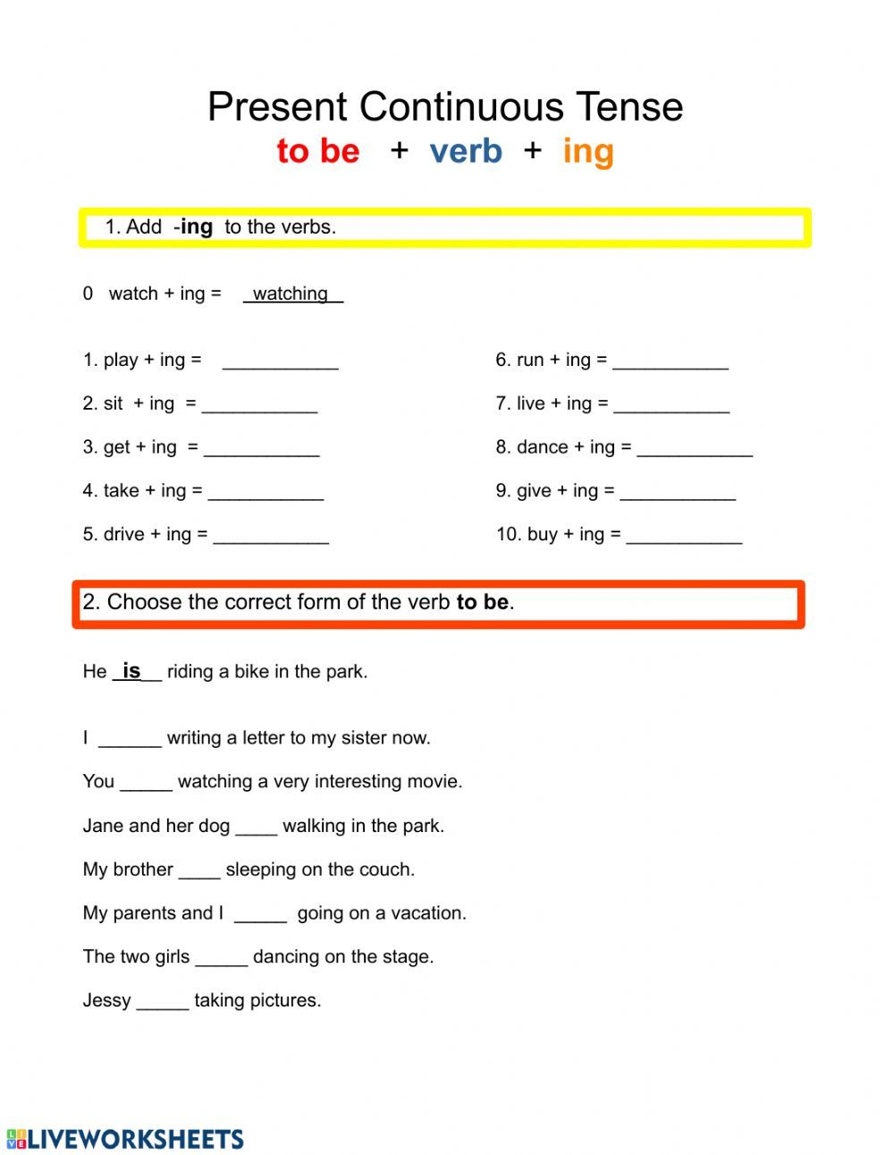

NOTA:
- FECHA DE ENTREGA DE LOS EJERCICIOS: VIERNES 28 DE MAYO
- Enviarla al correo: jesusmirandacruz78@gmail.com

